** 重庆理工大学**

|  |  |  |  |  |
| --- | --- | --- | --- | --- |
| **实验课堂表现** | | | **实验报告成绩** | **实验总成绩** |
| **A（ ）** | **B（ ）** | **C（ ）** |  |  |

**实验报告书**

**实验名称**：微处理器嵌入式系统ARM实验

专业班级：

学号：

姓名：

联系电话：

指导老师：

实验时间：

电子与通信工程实验中心

# 实验一：ARM开发环境的安装与配置

## 【实验目的】

1、搭建针对ARM的Keil MDK开发环境；

2、根据实验平台使用的目标ARM芯片类型，安装和配置硬件支持资源库。

## 【实验原理及内容】

1、Keil MDK-ARM 是一个由德国 KEIL 公司开发的集成开发环境（IDE），广泛用于嵌入式系统开发，特别是针对 ARM 处理器（如 Cortex-M 内核处理器）。Keil MDK-ARM 提供了一个强大的开发平台，包含编辑器、编译器、调试器等工具，支持多种 ARM 处理器系列，如 Cortex-M、Cortex-R、ARM7、ARM9、Cortex-A8 等。其中本实验所使用的 STM32F407 单片机属于 Cortex-M4 系列。

## 【实验步骤】

1. 下载 Keil-MDK 安装包，将其安装至计算机上。
2. 打开 Keil 内的 Pack Installer，在弹出的界面内的左侧菜单中搜索“STM32F407”，然后安装 STM32F4 系列的 DFP 包。
3. 等待硬件资源包安装完成。

4、打开 Keil，新建一个工程并烧录程序测试。

## 【实验结果】

如下图，已完成 Keil 环境的安装

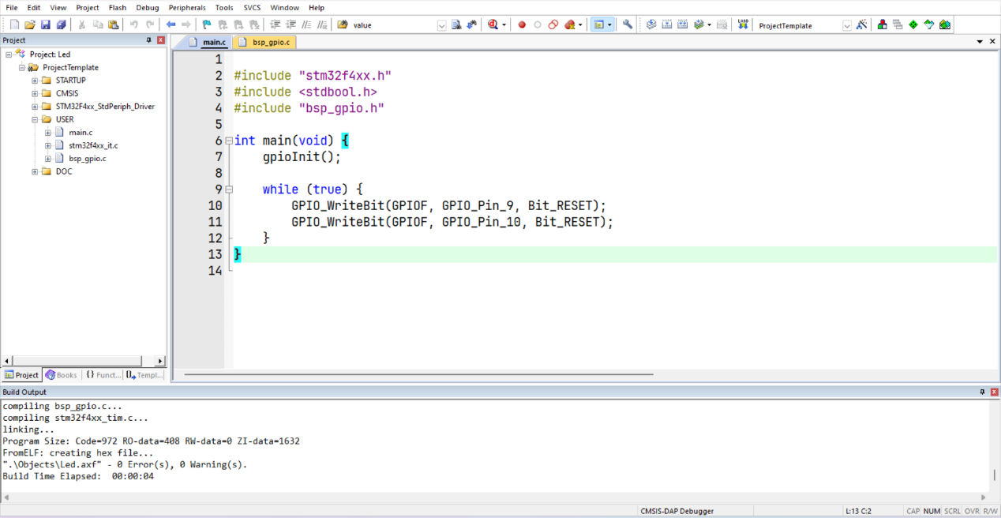

将程序烧录进入单片机后，运行效果如下：

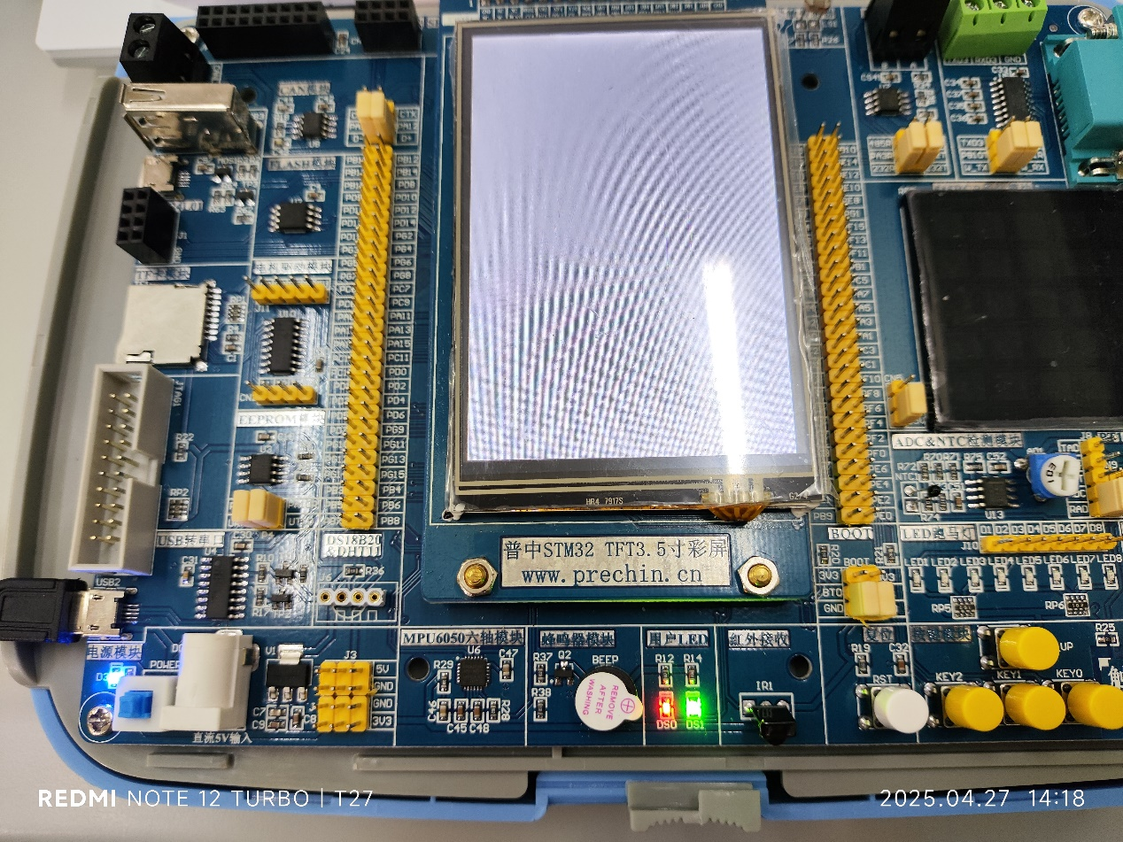

用户LED已被点亮。

## 【主程序代码】

// main.c

#include "stm32f4xx.h"

#include <stdbool.h>

#include "bsp_gpio.h"

int main(void) {

gpioInit();

while (true) {

GPIO_WriteBit(GPIOF, GPIO_Pin_9, Bit_RESET);

GPIO_WriteBit(GPIOF, GPIO_Pin_10, Bit_RESET);

}

}

// bsp_gpio.h

#ifndef __BSP_GPIO_H__

#define __BSP_GPIO_H__

void gpioInit(void);

#endif // !__BSP_GPIO_H__

// bsp_gpio.c

#include "stm32f4xx.h"

void gpioInit(void)

{

RCC_AHB1PeriphClockCmd(RCC_AHB1Periph_GPIOF, ENABLE);

GPIO_InitTypeDef GPIO_InitStructure;

GPIO_InitStructure.GPIO_Pin = GPIO_Pin_9 | GPIO_Pin_10;

GPIO_InitStructure.GPIO_Mode = GPIO_Mode_OUT;

GPIO_InitStructure.GPIO_Speed = GPIO_Speed_25MHz;

GPIO_InitStructure.GPIO_OType = GPIO_OType_PP;

GPIO_InitStructure.GPIO_PuPd = GPIO_PuPd_NOPULL;

GPIO_Init(GPIOF, &GPIO_InitStructure);

}

# 实验二：通用IO端口实验

## 【实验目的】

1、根据电路原理图，了解目标IO端口的硬件电路连接情况；

2、学习ARM通用IO端口的配置流程；

3、编程控制目标IO端口，点亮或熄灭其连接的4个LED灯。

## 【实验原理及内容】

1. 由原理图可知：LED灯在IO口输出低电平的时候会被点亮。
2. 配置GPIO的流程：1）查找手册，使能相应总线的时钟。2）调用相关函数初始化GPIO，使之配置成：输出、低速、推挽输出模式。3）调用相关函数使GPIO输出所需电平。

## 【实验步骤】

1. 根据单片机开发板的原理图连接电路。
2. 初始化GPIO相关外设。
3. 编写程序，使得对应IO口输出低电平以点亮LED。

## 【实验结果】

LED1~4分别连接到单片机的PF0~PF3

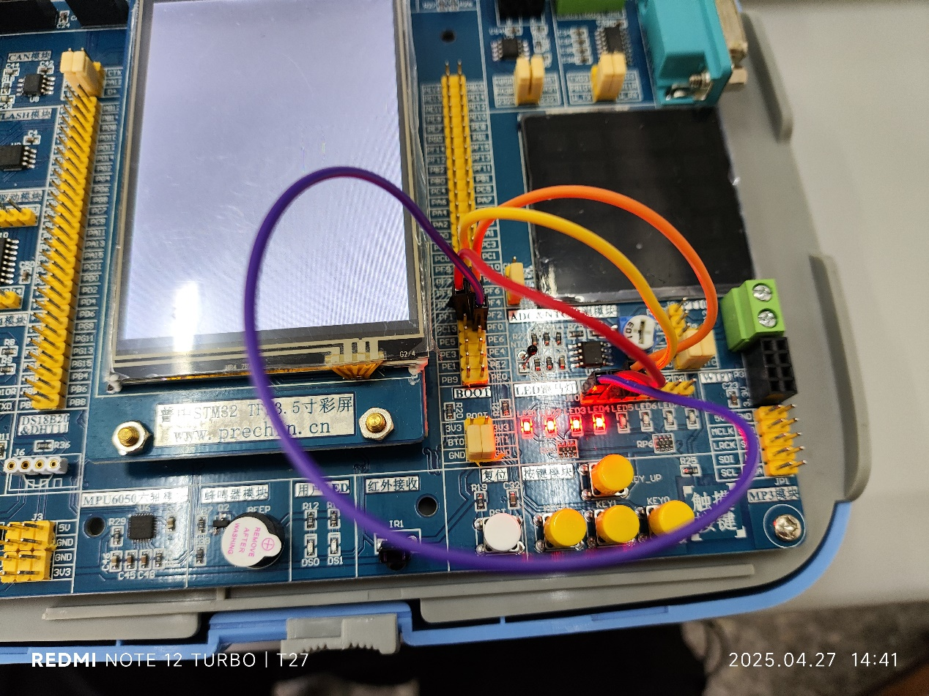

可见：LED1~4均被点亮。

## 【主程序代码】

// main.c

#include "stm32f4xx.h"

#include <stdbool.h>

#include "bsp_gpio.h"

**int** main(**void**) {

    gpioInit();

**while** (**true**) {

        GPIO_WriteBit(GPIOF, GPIO_Pin_0, Bit_RESET);

        GPIO_WriteBit(GPIOF, GPIO_Pin_1, Bit_RESET);

        GPIO_WriteBit(GPIOF, GPIO_Pin_2, Bit_RESET);

        GPIO_WriteBit(GPIOF, GPIO_Pin_3, Bit_RESET);

    }

}

// bsp_gpio.h

#ifndef __BSP_GPIO_H__

#define __BSP_GPIO_H__

**void** gpioInit(**void**);

#endif  // !__BSP_GPIO_H__

// bsp_gpio.c

#include "stm32f4xx.h"

**void** gpioInit(**void**)

{

    RCC_AHB1PeriphClockCmd(RCC_AHB1Periph_GPIOF, ENABLE);

    GPIO_InitTypeDef GPIO_InitStructure;

    GPIO_InitStructure.GPIO_Pin = GPIO_Pin_0 | GPIO_Pin_1 | GPIO_Pin_2 | GPIO_Pin_3;

    GPIO_InitStructure.GPIO_Mode = GPIO_Mode_OUT;

    GPIO_InitStructure.GPIO_Speed = GPIO_Speed_25MHz;

    GPIO_InitStructure.GPIO_OType = GPIO_OType_PP;

    GPIO_InitStructure.GPIO_PuPd = GPIO_PuPd_NOPULL;

    GPIO_Init(GPIOF, &GPIO_InitStructure);

}

# 实验三：流水灯实验

## 【实验目的】

1、编写程序，使8个LED灯呈现“流水灯”运行。

## 【实验原理及内容】

1. GPIO的电平控制通过ODR寄存器控制，对于一个GPIO而言，其ODR寄存器的每一位的置位/复位状态对应了相应IO口的电平状态。
2. 利用C语言的位移运算可以实现流水灯。

## 【实验步骤】

1、连接电路。

2、初始化GPIO及其相关外设。

3、编写程序，观察运行结果。

## 【实验结果】

如下图，LED1~8分别连接单片机的PF0~7

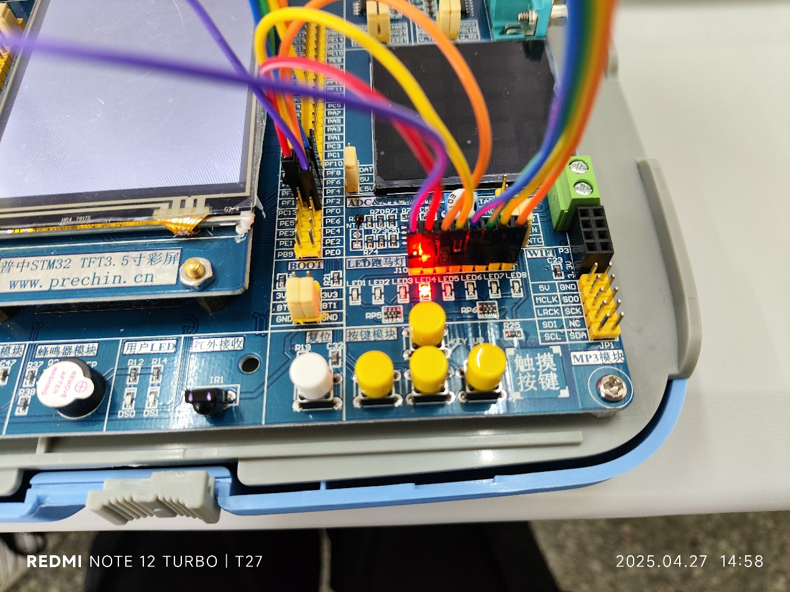

可以看到，LED灯从1号开始逐个亮起，且后一个亮起之后，前一个熄灭。

## 【主程序代码】

// main.c

#include "stm32f4xx.h"

#include <stdbool.h>

#include "bsp_gpio.h"

**void** delay(**uint16_t** time);

**int** main(**void**)

{

    gpioInit();

**while** (**true**) {

**for** (**uint8_t** i = 0**U**; i < 8**U**; i++) {

            GPIO_Write(GPIOF, ~(**0x**01**U** << i));

            delay(1000**U**);

        }

    }

}

**void** delay(**uint16_t** time)

{

**for** (**volatile** **uint16_t** i = 0; i < time; i++) {

**for** (**volatile** **uint16_t** j = 0; j < 1000; j++) {

        }

    }

}

// bsp_gpio.h

#ifndef __BSP_GPIO_H__

#define __BSP_GPIO_H__

**void** gpioInit(**void**);

#endif  // !__BSP_GPIO_H__

// bsp_gpio.c

#include "stm32f4xx.h"

**void** gpioInit(**void**)

{

    RCC_AHB1PeriphClockCmd(RCC_AHB1Periph_GPIOF, ENABLE);

    GPIO_InitTypeDef GPIO_InitStructure;

    GPIO_InitStructure.GPIO_Pin =

        GPIO_Pin_0 | GPIO_Pin_1 | GPIO_Pin_2 | GPIO_Pin_3 | GPIO_Pin_4 | GPIO_Pin_5 | GPIO_Pin_6 | GPIO_Pin_7;

    GPIO_InitStructure.GPIO_Mode = GPIO_Mode_OUT;

    GPIO_InitStructure.GPIO_Speed = GPIO_Speed_25MHz;

    GPIO_InitStructure.GPIO_OType = GPIO_OType_PP;

    GPIO_InitStructure.GPIO_PuPd = GPIO_PuPd_NOPULL;

    GPIO_Init(GPIOF, &GPIO_InitStructure);

}

# 实验四：按键计数器实验

## 【实验目的】

实现按键控制8位LED计数显示。

## 【实验原理及内容】

1. GPIO的IDR寄存器可以读取电平状态。按下按键后，电平被拉低，可以被检测到。
2. 将一个uint8_t类型的数据直接写入GPIO的ODR寄存器后，可以使得LED的电平状态显示二进制数。

## 【实验步骤】

1. 初始化GPIO，配置成输入模式。
2. 编写程序，观察运行结果。

## 【实验结果】

实验现象如图：

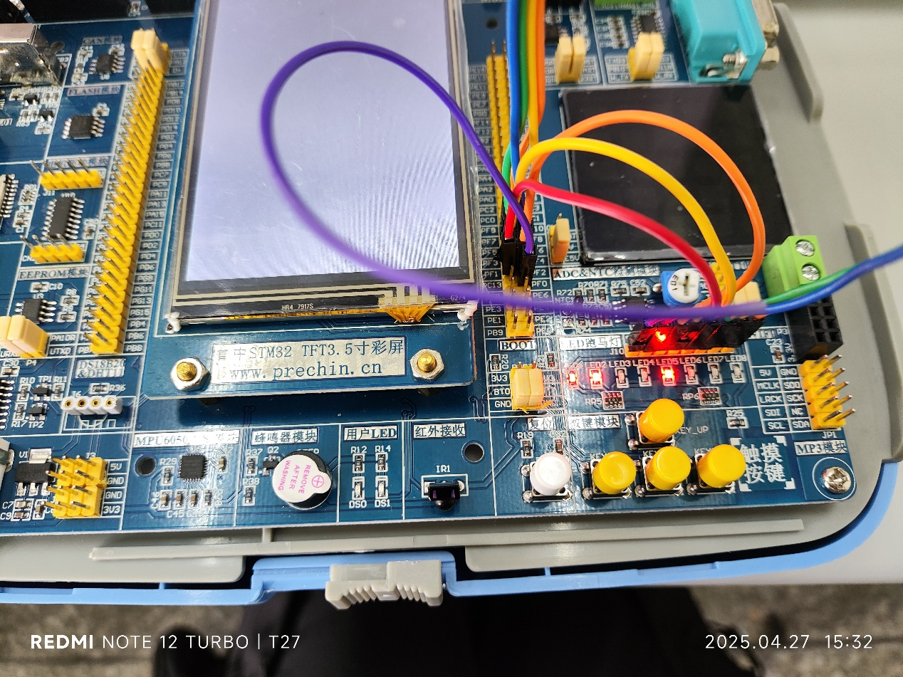

8个LED显示一个二进制数（左侧为低位，右侧为高位）。例如图中的LED显示的二进制数就是1100 1000。每按一下左侧的按钮后，计数加一。

## 【主程序代码】

// main.c

#include "stm32f4xx.h"

#include <stdbool.h>

#include "bsp_gpio.h"

**void** delay(**uint16_t** time);

**int** main(**void**)

{

    gpioInit();

**uint8_t** led_value = 0**U**;

**while** (**true**) {

**if** (GPIO_ReadInputDataBit(KEY_GPIO_PORT, KEY_GPIO_PIN) == Bit_RESET) {

            delay(500**U**);

**while** (GPIO_ReadInputDataBit(KEY_GPIO_PORT, KEY_GPIO_PIN) != Bit_RESET) {

            }

            led_value++;

        }

        GPIO_Write(LED_GPIO_PORT, ~led_value);

        delay(1000**U**);

    }

}

**void** delay(**uint16_t** time)

{

**for** (**volatile** **uint16_t** i = 0; i < time; i++) {

**for** (**volatile** **uint16_t** j = 0; j < 1000; j++) {

        }

    }

}

// bsp_gpio.h

#ifndef __BSP_GPIO_H__

#define __BSP_GPIO_H__

#define LED_GPIO_PORT GPIOF

#define KEY_GPIO_PORT GPIOE

#define KEY_GPIO_PIN GPIO_Pin_4

void gpioInit(void);

#endif // !__BSP_GPIO_H__

// bsp_gpio.c

#include "stm32f4xx.h"

#include "bsp_gpio.h"

**void** gpioInit(**void**)

{

    RCC_AHB1PeriphClockCmd(RCC_AHB1Periph_GPIOF, ENABLE);

    GPIO_InitTypeDef GPIO_InitStructure;

    GPIO_InitStructure.GPIO_Pin =

        GPIO_Pin_0 | GPIO_Pin_1 | GPIO_Pin_2 | GPIO_Pin_3 | GPIO_Pin_4 | GPIO_Pin_5 | GPIO_Pin_6 | GPIO_Pin_7;

    GPIO_InitStructure.GPIO_Mode = GPIO_Mode_OUT;

    GPIO_InitStructure.GPIO_Speed = GPIO_Speed_25MHz;

    GPIO_InitStructure.GPIO_OType = GPIO_OType_PP;

    GPIO_InitStructure.GPIO_PuPd = GPIO_PuPd_NOPULL;

    GPIO_Init(LED_GPIO_PORT, &GPIO_InitStructure);

    GPIO_InitStructure.GPIO_Pin = KEY_GPIO_PIN;

    GPIO_InitStructure.GPIO_Mode = GPIO_Mode_IN;

    GPIO_InitStructure.GPIO_Speed = GPIO_Speed_25MHz;

    GPIO_InitStructure.GPIO_PuPd = GPIO_PuPd_UP;

    GPIO_Init(KEY_GPIO_PORT, &GPIO_InitStructure);

}

# 实验五：频率可控的LED计数器实验

## 【实验目的】

1、根据电路原理图，了解目标IO端口的硬件电路连接情况；

2、使用Cortex-M3自带的SysTick定时器或自行编写延时函数，实现频率可控的计数器；

3、编程控制目标IO端口，使其连接的LED灯显示计数器的低4位取值变化。

## 【实验原理及内容】

1、SysTick是单片机自带的一个定时器，通过系统时间戳可以获得准确的延时。

## 【实验步骤】

1、初始化GPIO与SysTick。

2、编写程序，观察运行结果。

## 【实验结果】

现象如下图：

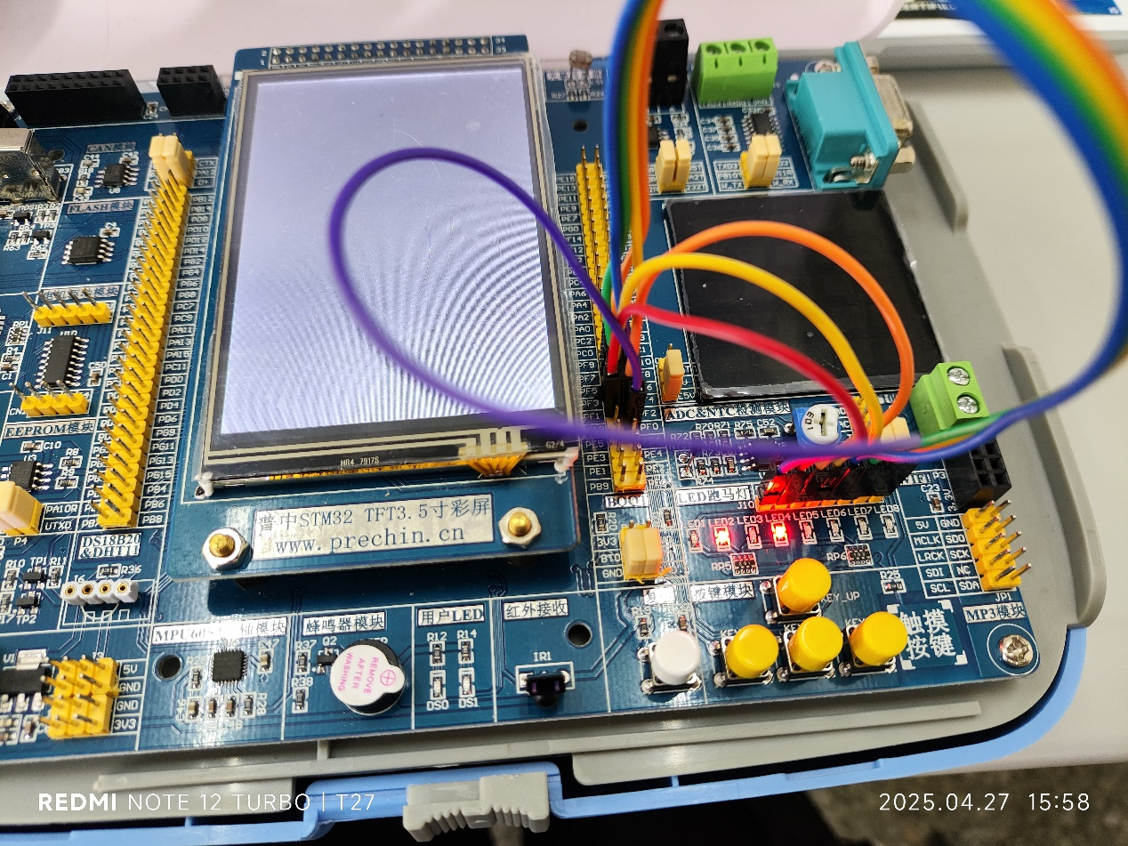

LED计数器的频周期可以通过调整主函数中的Delya_ms参数进行改变。

## 【主程序代码】

// main.c

#include "stm32f4xx.h"

#include <stdbool.h>

#include "bsp_gpio.h"

#include "bsp_systick.h"

**int** main(**void**)

{

    gpioInit();

**uint8_t** led_value = 0**U**;

**while** (**true**) {

        GPIO_Write(LED_GPIO_PORT, ~led_value);

        led_value++;

        Delay_ms(1000U); // 1 秒延时

    }

}

// bsp_gpio.h

#ifndef __BSP_GPIO_H__

#define __BSP_GPIO_H__

#define LED_GPIO_PORT GPIOF

void gpioInit(void);

#endif // !__BSP_GPIO_H__

// bsp_gpio.c

#include "stm32f4xx.h"

#include "bsp_gpio.h"

**void** gpioInit(**void**)

{

    RCC_AHB1PeriphClockCmd(RCC_AHB1Periph_GPIOF, ENABLE);

    GPIO_InitTypeDef GPIO_InitStructure;

    GPIO_InitStructure.GPIO_Pin =

        GPIO_Pin_0 | GPIO_Pin_1 | GPIO_Pin_2 | GPIO_Pin_3 | GPIO_Pin_4 | GPIO_Pin_5 | GPIO_Pin_6 | GPIO_Pin_7;

    GPIO_InitStructure.GPIO_Mode = GPIO_Mode_OUT;

    GPIO_InitStructure.GPIO_Speed = GPIO_Speed_25MHz;

    GPIO_InitStructure.GPIO_OType = GPIO_OType_PP;

    GPIO_InitStructure.GPIO_PuPd = GPIO_PuPd_NOPULL;

    GPIO_Init(LED_GPIO_PORT, &GPIO_InitStructure);

}

// bsp_systick.c

#include "stm32f4xx.h"

#include "bsp_systick.h"

#include <stdbool.h>

**volatile** **uint32_t** TimeCountDown = 0**U**;

**void** Delay_ms(**uint32_t** time_ms) {

    SysTick_Config(SystemCoreClock / 1000);

**for** (**uint32_t** i = 0**U**; i < time_ms; i++) {

        // 当定时器清零的时候，SysTick->CTRL 的第十六位将置1，此时跳出阻塞循环

        // 置1后，再次读取将会自动置0

**while** (!(SysTick->CTRL & (1 << 16))) {

            // 进入阻塞

        }

    }

    // 关闭定时器

    SysTick->CTRL &= ~SysTick_CTRL_ENABLE_Msk;

}

// bsp_systick.h

#ifndef __BSP_SYSTICK_H__

#define __BSP_SYSTICK_H__

**void** Delay_ms(**volatile** **uint32_t** time_ms);

#endif  // !__BSP_SYSTICK_H__

// stm32f4xx_it.c

// ……

/**

  * **@brief**  This function handles SysTick Handler.

  * **@param**  None

  * **@retval** None

  */

**void** SysTick_Handler(**void**)

{

    // 执行 SysTick_Config() 之后，定时器中断每1ms执行此函数

**if** (TimeCountDown != 0) {

        TimeCountDown--;

    }

}

// ……

# 实验六：定时器中断实验

## 【实验目的】

通过定时器中断实现周期地执行代码

## 【实验原理及内容】

1、定时器根据主频与分频系数，每隔一定时间使计数加一，当计数达到最大计数周期后，清零并产生中断。

## 【实验步骤】

1. 初始化GPIO。
2. 初始化定时器。
3. 将GPIO操作放于定时器中断中。

## 【实验结果】

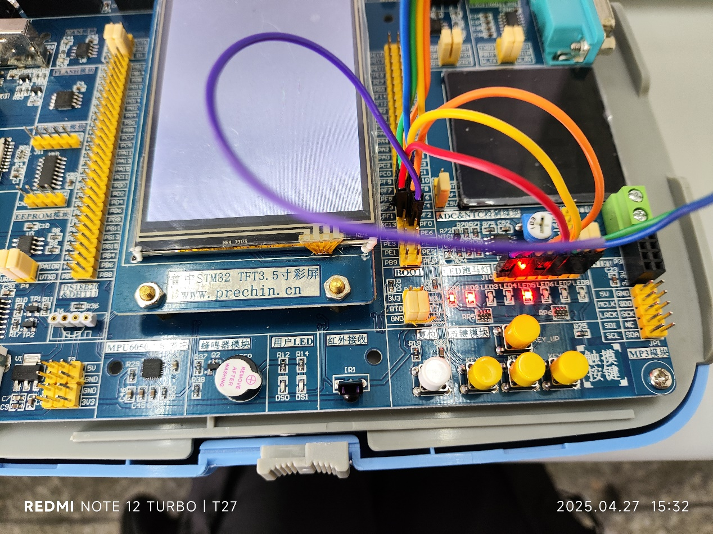

每间隔

## 【主程序代码】

// main.c

#include "stm32f4xx.h"

#include <stdbool.h>

#include "bsp_timer.h"

#include "bsp_gpio.h"

uint8_t count = 0U;

int main(void) {

Timer_Config();

gpioInit();

while (true) {

GPIO_Write(LED_GPIO_PORT, ~count);

}

}

// bsp_timer.h

#ifndef __BSP_TIMER_H__

#define __BSP_TIMER_H__

#include "stm32f10x.h"

void Timer_Config(void);

#endif // !__BSP_TIMER_H__

// bsp_timer.c

void Timer_Config(void) {

RCC_APB1PeriphClockCmd(RCC_APB1Periph_TIM2, ENABLE);

TIM_InternalClockConfig(TIM2);

TIM_TimeBaseInitTypeDef TIM_TimeBaseInitStruct;

TIM_TimeBaseInitStruct.TIM_ClockDivision = TIM_CKD_DIV1; // 选用1分频

TIM_TimeBaseInitStruct.TIM_CounterMode = TIM_CounterMode_Up; // 选择为向上计数

TIM_TimeBaseInitStruct.TIM_Period = 10000 - 1; // 设置计时周期为10000

TIM_TimeBaseInitStruct.TIM_Prescaler = 7200 - 1; // 设置定时器分频值为7200

TIM_TimeBaseInitStruct.TIM_RepetitionCounter = 0;

TIM_TimeBaseInit(TIM2, &TIM_TimeBaseInitStruct);

// 清除一次中断标志位，防止在初始化结束后直接进入中断

TIM_ClearITPendingBit(TIM2, TIM_IT_Update);

TIM_ITConfig(TIM2, TIM_IT_Update, ENABLE); // 使能 ITM2 的中断

NVIC_SetPriorityGrouping(NVIC_PriorityGroup_2);

NVIC_InitTypeDef NVIC_InitStruct;

NVIC_InitStruct.NVIC_IRQChannel = TIM2_IRQn;

NVIC_InitStruct.NVIC_IRQChannelCmd = ENABLE;

NVIC_InitStruct.NVIC_IRQChannelPreemptionPriority = 1;

NVIC_InitStruct.NVIC_IRQChannelSubPriority = 2;

NVIC_Init(&NVIC_InitStruct);

TIM_Cmd(TIM2, ENABLE);

}

// bsp_gpio.h

#ifndef __BSP_GPIO_H__

#define __BSP_GPIO_H__

#define LED_GPIO_PORT GPIOF

void gpioInit(void);

#endif // !__BSP_GPIO_H__

// bsp_gpio.c

#include "stm32f4xx.h"

#include "bsp_gpio.h"

**void** gpioInit(**void**)

{

    RCC_AHB1PeriphClockCmd(RCC_AHB1Periph_GPIOF, ENABLE);

    GPIO_InitTypeDef GPIO_InitStructure;

    GPIO_InitStructure.GPIO_Pin =

        GPIO_Pin_0 | GPIO_Pin_1 | GPIO_Pin_2 | GPIO_Pin_3 | GPIO_Pin_4 | GPIO_Pin_5 | GPIO_Pin_6 | GPIO_Pin_7;

    GPIO_InitStructure.GPIO_Mode = GPIO_Mode_OUT;

    GPIO_InitStructure.GPIO_Speed = GPIO_Speed_25MHz;

    GPIO_InitStructure.GPIO_OType = GPIO_OType_PP;

    GPIO_InitStructure.GPIO_PuPd = GPIO_PuPd_NOPULL;

    GPIO_Init(LED_GPIO_PORT, &GPIO_InitStructure);

}

// stm32f4xx_it.c

// ……

void TIM2_IRQHandler(void) {

if (TIM_GetITStatus(TIM2, TIM_IT_Update) == SET) {

count++;

TIM_ClearITPendingBit(TIM2, TIM_IT_Update);

}

}

// ……

# 实验七：蜂鸣器实验

## 【实验目的】

使蜂鸣器响

## 【实验原理及内容】

通过定时器的输出比较功能产生PWM波。

## 【实验步骤】

1. 连接电路。
2. 初始化定时器。

## 【实验结果】

能听到蜂鸣器响

## 【主程序代码】

// main.c

#include "stm32f4xx.h"

#include <stdbool.h>

#include "bsp_pwm.h"

int main(void)

{

PWM_Config();

while (true) {

TIM_SetCompare1(TIM13, 50);

}

}

// bsp_pwm.c

#include "bsp_pwm.h"

void PWM_Config(void) {

RCC_APB1PeriphClockCmd(RCC_APB1Periph_TIM13 ,ENABLE);

RCC_AHB1PeriphClockCmd(RCC_AHB1Periph_GPIOF, ENABLE);

GPIO_InitTypeDef GPIO_InitStruct;

GPIO_InitStruct.GPIO_Mode = GPIO_Mode_AF_PP;

GPIO_InitStruct.GPIO_Pin = GPIO_Pin_8;

GPIO_InitStruct.GPIO_Speed = GPIO_High_Speed;

GPIO_Init(GPIOA, &GPIO_InitStruct);

TIM_InternalClockConfig(TIM2);

TIM_TimeBaseInitTypeDef TIM_TimeBaseInitStruct;

TIM_TimeBaseInitStruct.TIM_ClockDivision = TIM_CKD_DIV1;

TIM_TimeBaseInitStruct.TIM_CounterMode = TIM_CounterMode_Up;

TIM_TimeBaseInitStruct.TIM_Period = 20000 - 1;

TIM_TimeBaseInitStruct.TIM_Prescaler = 168 - 1; TIM_TimeBaseInitStruct.TIM_RepetitionCounter = 0;

TIM_TimeBaseInit(TIM2, &TIM_TimeBaseInitStruct);

TIM_OCInitTypeDef TIM_OCInitStruct;

TIM_OCStructInit(&TIM_OCInitStruct);

TIM_OCInitStruct.TIM_OCMode = TIM_OCMode_PWM1;

TIM_OCInitStruct.TIM_OCPolarity = TIM_OCPolarity_High;

TIM_OCInitStruct.TIM_OutputState = TIM_OutputState_Enable;

TIM_OCInitStruct.TIM_Pulse = 0;

TIM_OC1Init(TIM2, &TIM_OCInitStruct);

TIM_Cmd(TIM2, ENABLE);

}

# 实验八：串口通信实验

## 【实验目的】

使用串口从单片机向电脑发送数据。

## 【实验原理及内容】

使用USB转TTL连接电脑与单片机，可以让单片机发送的串口信号被电脑接收。

## 【实验步骤】

将PA9连接到USB转TTL的RXD接口，PA10连接到TXD接口，然后将单片机上的GND连接到USB转TTL的GND接口上。

## 【实验结果】

能够从电脑上的串口助手工具中收到单片机发送的消息。

## 【主程序代码】

// main.c

#include "stm32f4xx.h"

#include <stdbool.h>

#include "bsp_usart.h"

int main(void) {

USART_Config();

while (true) {

USART1_Send(0x14);

}

}

// bsp_usart.c

void USART1_Send(uint8_t data) {

USART_SendData(USART1, data);

while (USART_GetFlagStatus(USART1, USART_FLAG_TXE) == RESET) {

}

}

void USART_Config(void) {

// 打开 USART1 和 GPIOA 的时钟

RCC_APB2PeriphClockCmd(RCC_APB2Periph_USART1, ENABLE);

RCC_AHB1PeriphClockCmd(RCC_AHB1Periph_GPIOA, ENABLE);

// 设置 GPIO

GPIO_InitTypeDef GPIO_InitStruct;

GPIO_InitStruct.GPIO_Mode = GPIO_Mode_AF_PP;

GPIO_InitStruct.GPIO_Pin = GPIO_Pin_9;

GPIO_InitStruct.GPIO_Speed = GPIO_Speed_100MHz;

GPIO_Init(GPIOA, &GPIO_InitStruct);

GPIO_InitStruct.GPIO_Pin = GPIO_Pin_10;

GPIO_InitStruct.GPIO_Mode = GPIO_Mode_IPU;

GPIO_Init(GPIOA, &GPIO_InitStruct);

USART_InitTypeDef USART_InitStruct;

USART_InitStruct.USART_Mode = USART_Mode_Tx;

USART_InitStruct.USART_BaudRate = 9600;

USART_InitStruct.USART_HardwareFlowControl = USART_HardwareFlowControl_None;

USART_InitStruct.USART_Parity = USART_Parity_No;

USART_InitStruct.USART_StopBits = USART_StopBits_1;

USART_InitStruct.USART_WordLength = USART_WordLength_8b;

USART_Init(USART1, &USART_InitStruct);

USART_Cmd(USART1, ENABLE);

}